# 1 新闻

## 获取新闻列表

Controller层：

/api/news/list

## 根据新闻ID获取详情

Controller层：

/api/news/detail：需要sid

/api/news/detail/skipsid：不需要sid

## 新闻，图文，自媒体的区别

新闻是长文，不会只有图片没有文字；

图文包括段子和图集，段子是只包含文字，图集包含图片和文字（这个文字就是图片的描述文字，分享页面不显示文字，appserver将来会在图片下方显示文字）；

自媒体也是短文，可能只有图片。

## 新闻的展示样式

新闻根据open_type字段区分展示样式：

<news:咨询>

video：视频

beauty：美女

episode：段子

atlas：图文

（注意：图文和分类不是一个东西，是独立的，图文是展示的类型，分类是分类）

（注意：内容运营平台的tab中，图文列表就是指openType是atlas，段子列表时指openType是atlas，页面对应的都是展示类型openType）

## 新闻的内容来源

新闻根据contentResource字段区分内容来源：

crawlaer：爬虫（默认值）

user：用户

## 新增或修改新闻

新增或修改新闻，包括以下几个操作：

1. 入MySQL库
2. 通知ES
3. 通知Kafka

## 新闻有关的数据库表

news，news_content_ext，news的id和news_content_ext的news_id关联。

## 新闻的作者author_id

因为新闻的内容来源分为：爬虫和用户。

相应的如果是爬虫，author_id是0；如果是用户，则author_id关联author表的id。

图1



图2



## 新闻的分类

新闻根据catalog_id分类：

图1

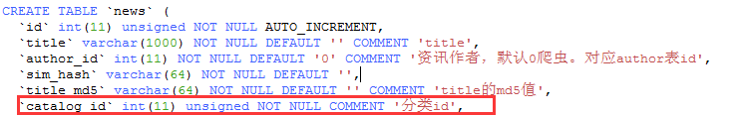

图2（分类表）

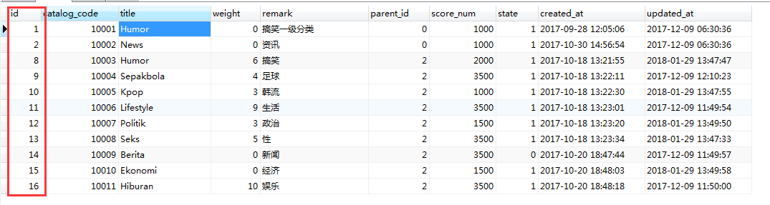

最大分类是parent_id为0的，有搞笑一级分类，咨询，和视频一级分类。

后面的是二级分类，隶属于一级分类。

## 新闻的原文来源

resource：原文来源的一个描述，可能是该网站的 描述

source_url：原文来源的url

resource_id：目前好像弃用了

图1

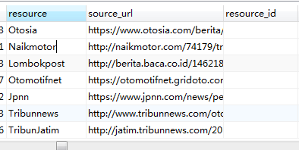

图2



## 拓展字段

注意：news表没有content字段存放内容。

### 1.11.1 段子拓展字段

只有一个段子内容。

图1

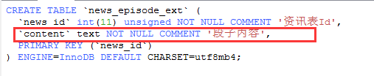

图2

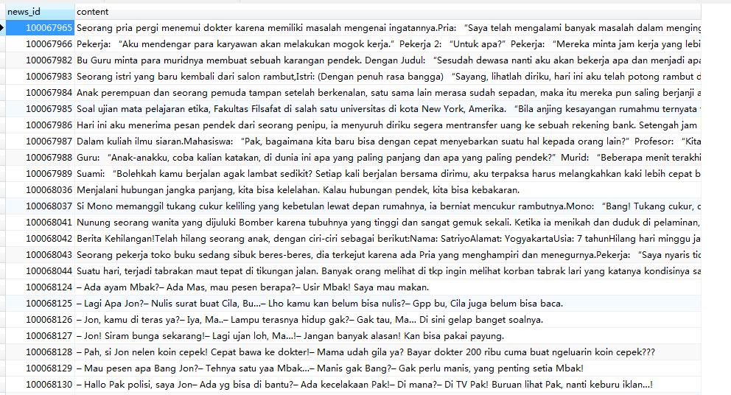

### 1.12.1 新闻拓展表

有新闻文字，和新闻的图片。

（注意：内容content里面包含H5的标签）

图1

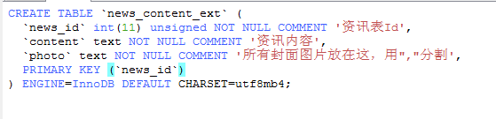

图2

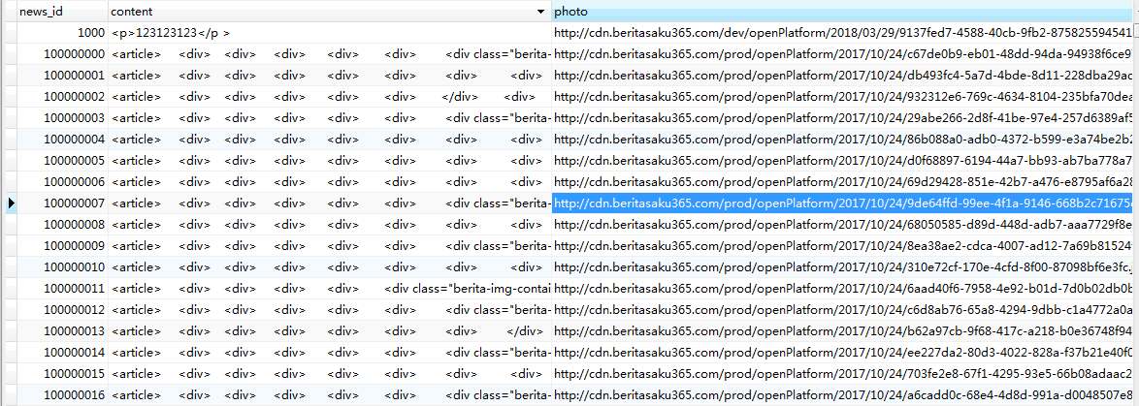

## 查询新闻

查询新闻会先去ES查询出满足条件的新闻ID，然后再拿这些ID去MySQL库查询出记录。

图1

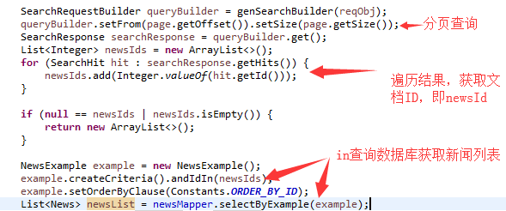

## 刷新新闻内容到ES

目前只知道从数据库查询了新闻ID后，将新闻ID放到了MQ的队列中，但队列数据放到ES还不知道在哪里操作的。

图1（从数据库查询新闻ID，并将新闻ID放入MQ的队列中）

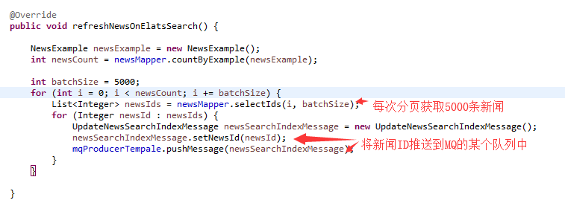

## 新闻的状态

新闻通过state来区分状态：

图1

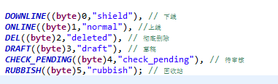

（注意：默认值是1，上线）

图2



# 2 关键词

关键词分为审核词（review），敏感词（sensitive），屏障词（shield）。

用type字段区分：

图1

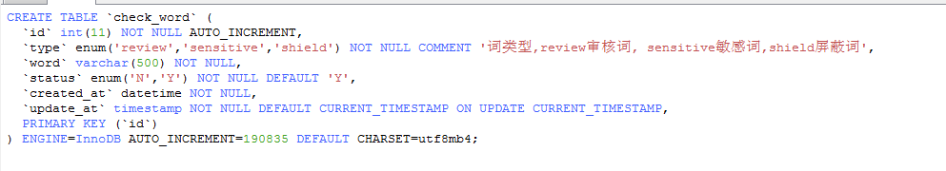

# 收益

## 收益的数据结构

日期

文章收入

其他收入

图1

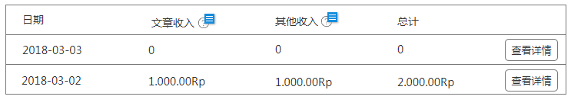

## 开户信息的数据结构

开户名称

开户银行

银行卡号

开户支行

图1

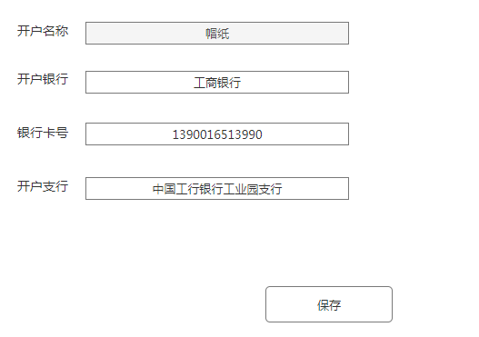

## 提现日志的数据结构

提现日期

打款金额

打款状态

操作 ？？？

图1

